
10112083-Yulia Annisa
SI 1B

JOBSHEET
PEMROGRAMAN BERORIENTASI OBJEK
PERTEMUAN 1
Dosen Pengampu
Sari Azhariyah, M.Pd.T.
Usep Abdul Rosid, S.T., M.Kom

POLITEKNIK NEGERI SUBANG
Jurusan : TIK | Waktu : 240 Menit
Program Studi : Sistem Informasi | Topik : membuat dan memasukan  perhitungan data dengan oop
Mata Kuliah : PBO | Judul : membuat dan memasukan perhitungan data dengan oop
Tanggal : | Pertemuan ke : 1

Link GIthub : Yulia-ansull/PBO-Yulia-Annisa-Sulistianti-10112083

1. TUJUAN PEMBELAJARAN
Setelah mengikuti praktikum ini, mahasiswa diharapkan:
- Memahami konsep class, object, properties, dan method dalam PHP OOP.
- Mampu mendeklarasikan variabel dan menggunakan operator aritmatika dalam method.
- Mampu memberi nilai pada properties melalui:
  - deklarasi awal,
  - objek,
  - (pengenalan) constructor.
- Mampu mengimplementasikan perhitungan sederhana berbasis OOP dalam PHP.

2. ALAT & BAHAN
- Komputer / Laptop
- XAMPP (Apache aktif)
- VSCode / Sublime Text
- Web Browser
- Folder praktikum (di dalam htdocs/)
- Repo Github (opsional)

3. RANGKUMAN MATERI
- Class Adalah cetak biru (blueprint) untuk membuat objek.
- Properties Adalah …
- Dst

4. LANGKAH KERJA

A. Persiapan
- Jalankan XAMPP (Apache aktif)
- Buka VSCode
- Buat folder: pbo-nama-NIM-Kelas di dalam htdocs
- Buat file baru sesuai instruksi praktikum

B. Langkah Praktikum
- Membuat file latihan2.1.php dan menulis struktur class dasar.
- Mengisi nilai properties melalui objek.
- Membuat method hitungTotal() untuk menghitung subtotal, diskon, pajak, dan total bayar.
- Menguji program melalui browser (localhost).
- dst

C. Output yang Diharapkan
Contoh output:

5. TABEL PRAKTIK

No | Nama Praktik | Perintah | Cuplikan Output | Cuplikan Kode
1 | index.php | Membuat index php | 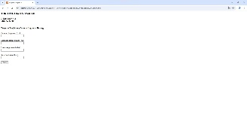 | 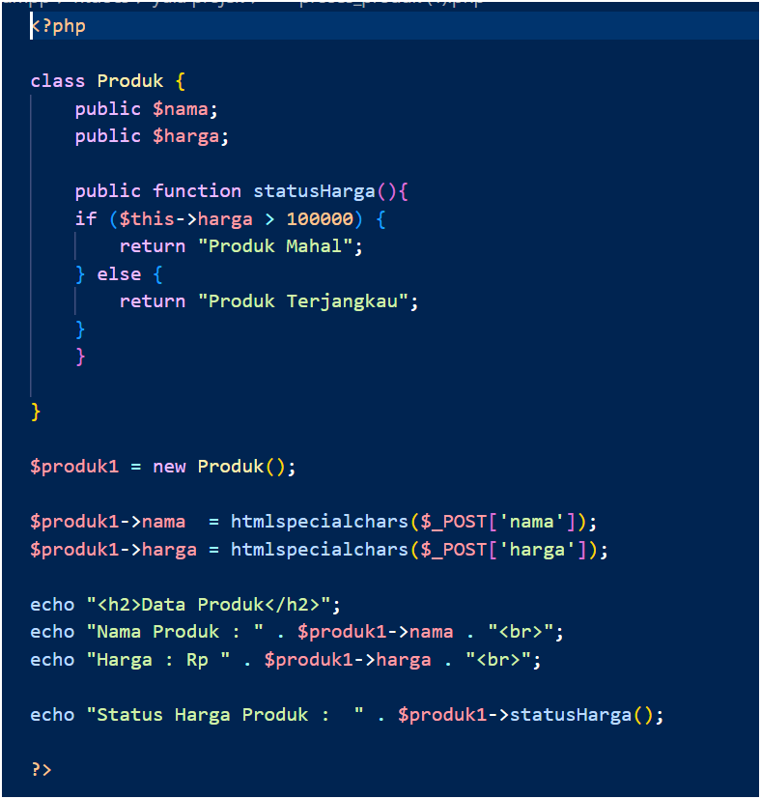
2 | Proses.php | Menghitung dan menampilkan hasil hitungan | 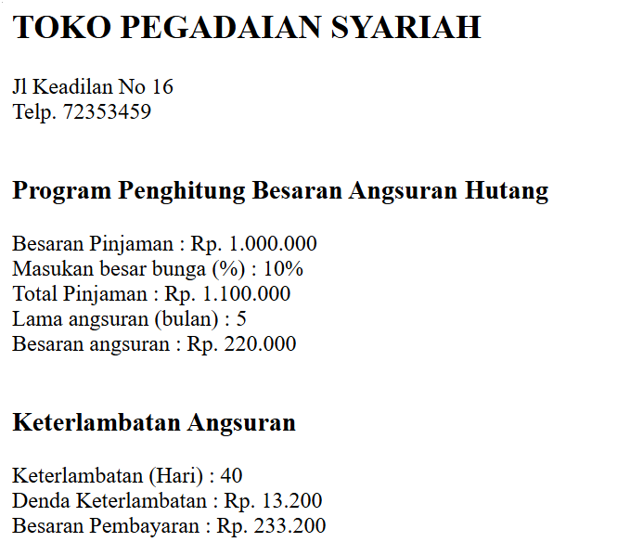 | 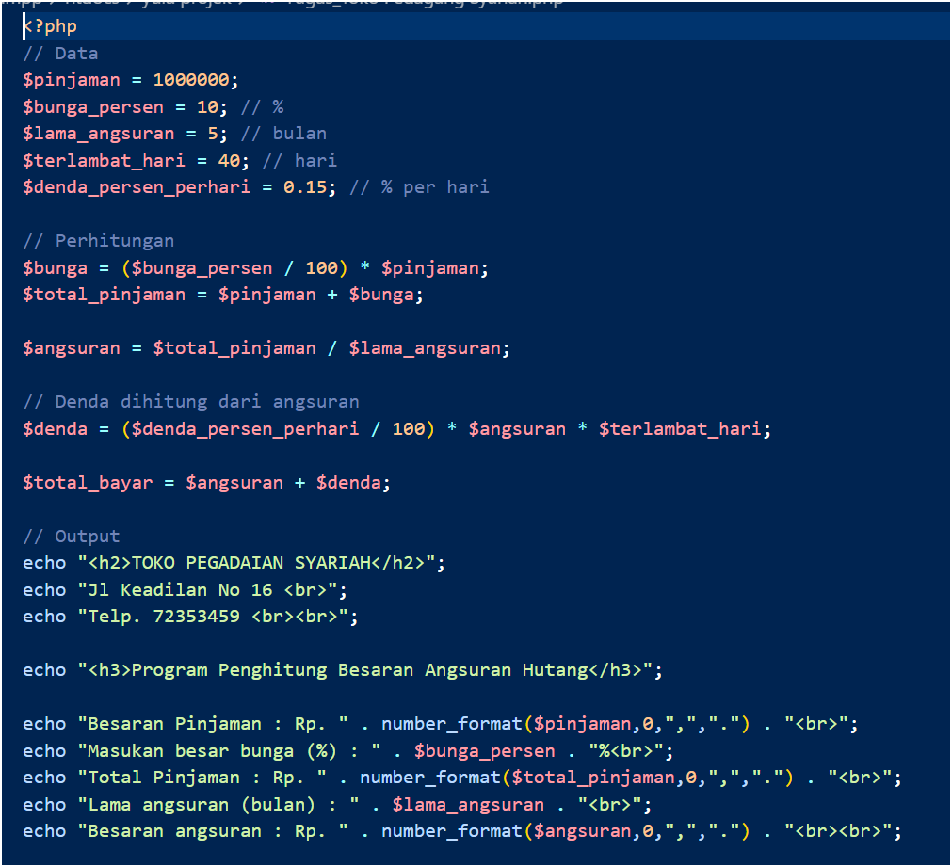

6. ANALISIS & PENJELASAN KODE
- Masalah yang ditemukan: …………………………………………
- Penyebab: …………………………………
- Solusi: ………………………………………………………………………………
- Penjelasan alur kode: …………………………………………………………

7. LANGKAH PENGUMPULAN
- Folder praktikum lengkap
- Semua file .php berfungsi
- Tidak ada error fatal
- Screenshot hasil program
- Upload tugas ke eLearning

